Структура официального сайта кафедры ИТиЭО РГПУ им. А. И. Герцена
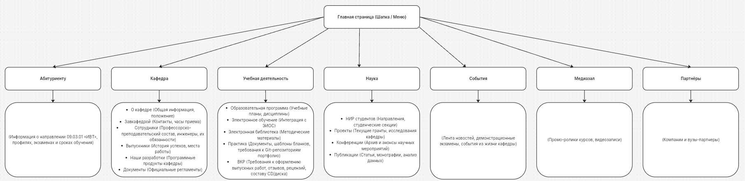
(Ссылка на структуру - https://app.holst.so/invite/52350e8e-fb3f-4c3d-807e-a119c9034ae6)
Сравнительный анализ с сайтами ведущих вузов
Разделы и функционал | Кафедра ИТиЭО РГПУ | ФКН НИУ ВШЭ | ИУ МГТУ им. Баумана
Базовая информация о кафедре / контакты | Есть | Есть | Есть
Документы по практике и ВКР | Есть (подробно) | Есть | Есть
Интерактивное расписание занятий/сессий | Отсутствует | Есть | Есть
Личные кабинеты / Портфолио студентов | Отсутствует | Есть (в рамках ЛК) | Есть
Каталог вакансий и стажировок от партнеров | Отсутствует (только список партнеров) | Есть (Центр карьеры) | Есть (Профком/Карьера)
Проекты и заказная разработка для студентов | Отсутствует | Есть (Ярмарка проектов) | Есть (НИОКР/КБ)
Раздел FAQ (Часто задаваемые вопросы) | Отсутствует | Есть | Есть
Рекомендации:
1. На сайте ИТиЭО есть список партнеров, но нет конкретных актуальных предложений по практике, стажировкам и вакансиям со ссылками на работодателей.
2. Сайт выполняет роль статичной «визитной карточки» с файловым хранилищем бланков. Отсутствует личный кабинет, автоматические формы отправки документов на проверку или запись на консультации.

Список полезных сервисов (функций) для интеграции на сайт
Сервис / Функция, которая была бы актуальна на сайте кафедры | Инструмент реализации функционала | Комментарий с аргументацией
1. Модуль предзаписи на консультации к преподавателям | Яндекс.Формы / PHP + MySQL календарь (Битрикс24) | Студенты смогут бронировать время для защиты лабораторных работ или консультаций по ВКР без создания очередей на кафедре.
2. Интерактивная ярмарка проектов и тем ВКР | База данных на Node.js + React (или Tilda/Webflow с плагинами) | Позволит студентам в реальном времени видеть свободные темы ВКР, подавать заявки научным руководителям и выбирать проекты от ИТ-компаний.
3. Дашборд вакансий и стажировок от ИТ-партнеров | Интеграция по API с HeadHunter / Telegram-бот с веб-интерфейсом | Автоматически агрегирует junior-вакансии и стажировки, релевантные для профиля «Разработка ПО», ускоряя трудоустройство выпускников.
4. Автоматизированная система сдачи отчетов по практике | Платформа Stepik / ЭИОС РГПУ (Moodle API) / Собственный плагин Django | Избавит от необходимости пересылать бланки по почте. Студент загружает архив/ссылку на Git, преподаватель там же выставляет статус проверки.
5. База знаний и интерактивный FAQ (Чат-бот) | Чат-бот на базе ИИ (Claude/GPT API) или платформа чат-ботов SaleBot | Снизит нагрузку на инженеров кафедры, моментально отвечая студентам на типовые вопросы об оформлении ВКР, практике или часах приема.
6. Электронная зачетная книжка и трекер успеваемости | Интеграция с внутренней 1С:Университет через REST API | Позволит студенту видеть текущие баллы, долги по дисциплинам кафедры и допуски к сессии в один клик.
7. Конструктор портфолио выпускника | GitHub Pages / Встроенный модуль генерации резюме на PHP | Автоматически собирает данные из Git-репозиториев студента (практики, курсовые) в красивую страницу-резюме для работодателей.

